1. Berapa Usia Anda?

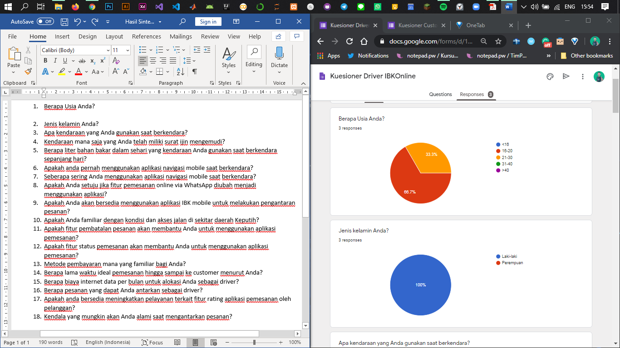

1. Jenis kelamin Anda?



1. Apa kendaraan yang Anda gunakan saat berkendara?

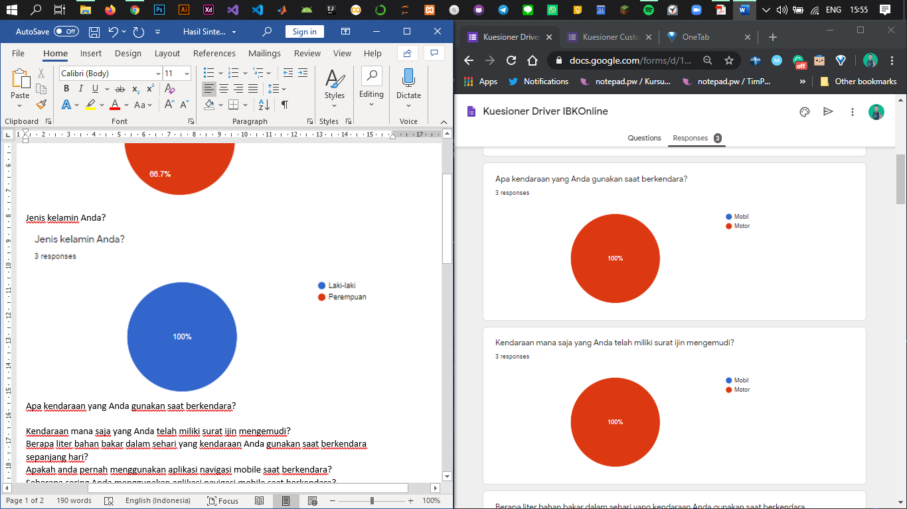

1. Kendaraan mana saja yang Anda telah miliki surat ijin mengemudi?



1. Berapa liter bahan bakar dalam sehari yang kendaraan Anda gunakan saat berkendara sepanjang hari?

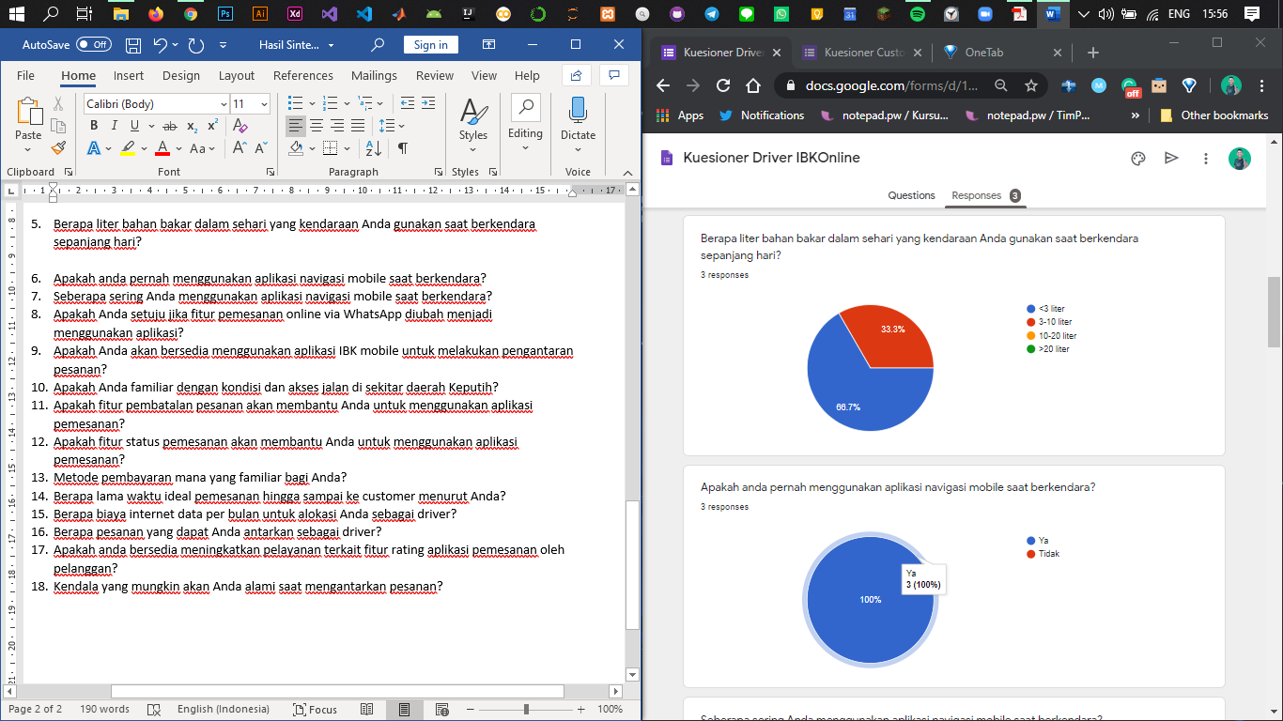

1. Apakah anda pernah menggunakan aplikasi navigasi mobile saat berkendara?



1. Seberapa sering Anda menggunakan aplikasi navigasi mobile saat berkendara?

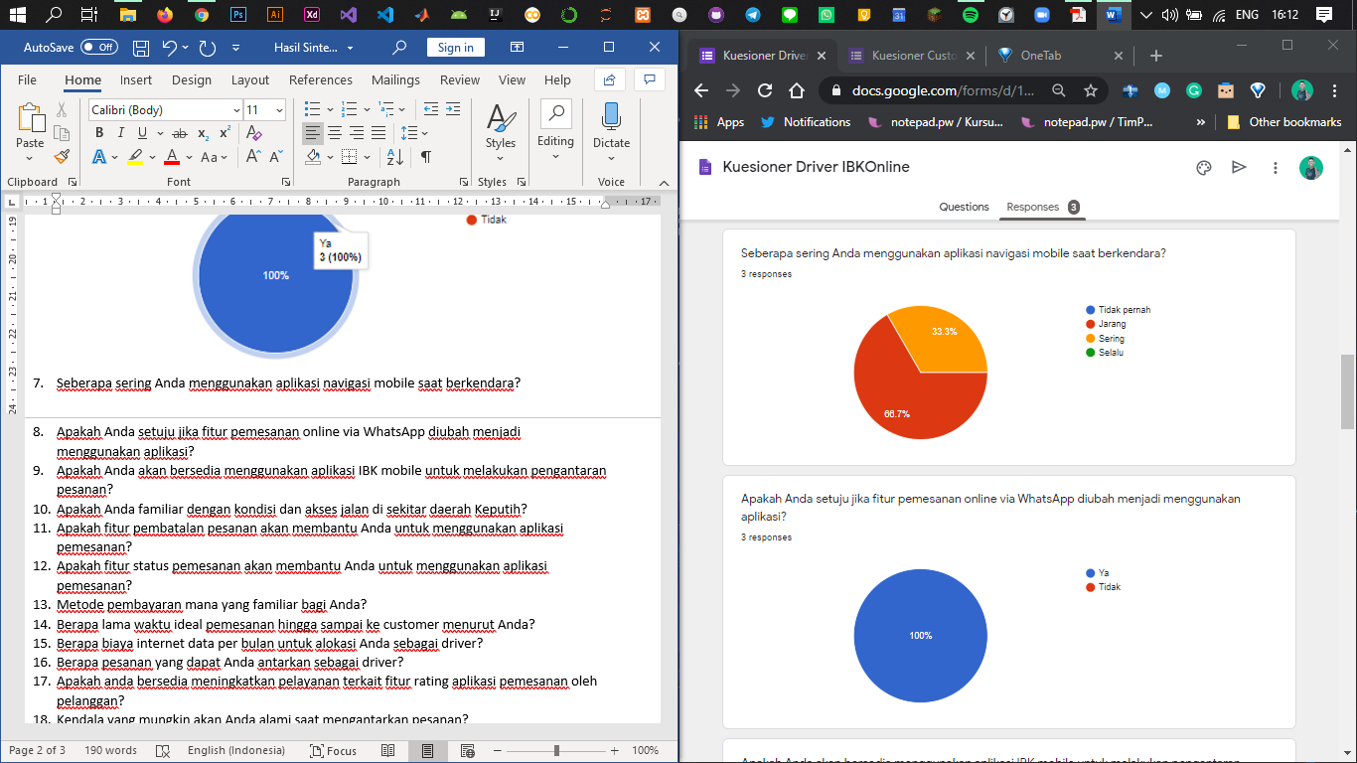

1. Apakah Anda setuju jika fitur pemesanan online via WhatsApp diubah menjadi menggunakan aplikasi?



1. Apakah Anda akan bersedia menggunakan aplikasi IBK mobile untuk melakukan pengantaran pesanan?

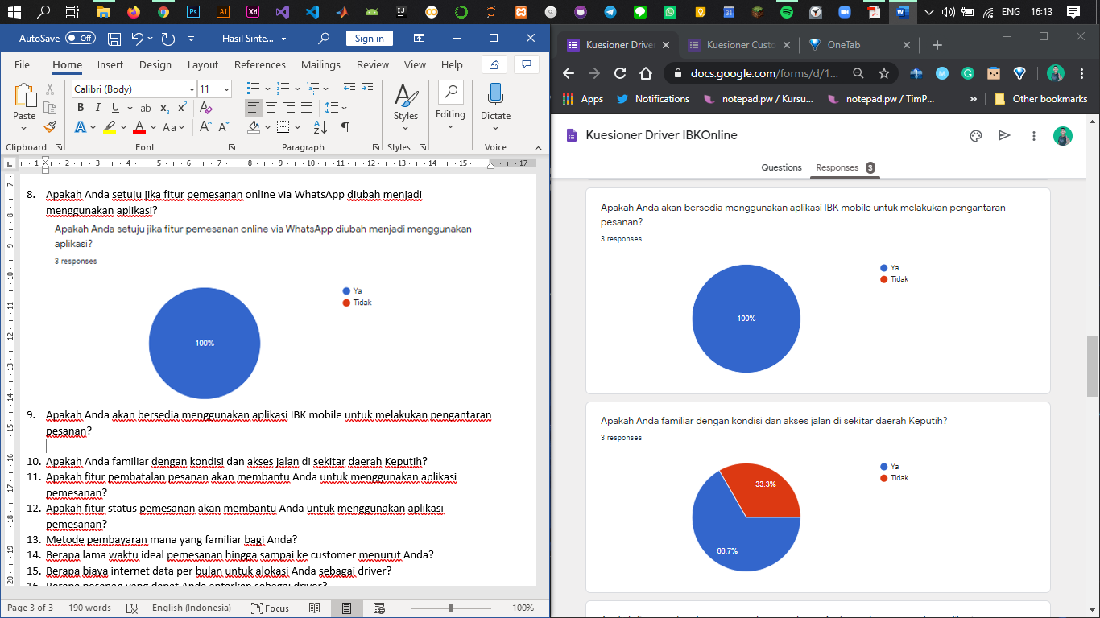

1. Apakah Anda familiar dengan kondisi dan akses jalan di sekitar daerah Keputih?



1. Apakah fitur pembatalan pesanan akan membantu Anda untuk menggunakan aplikasi pemesanan?

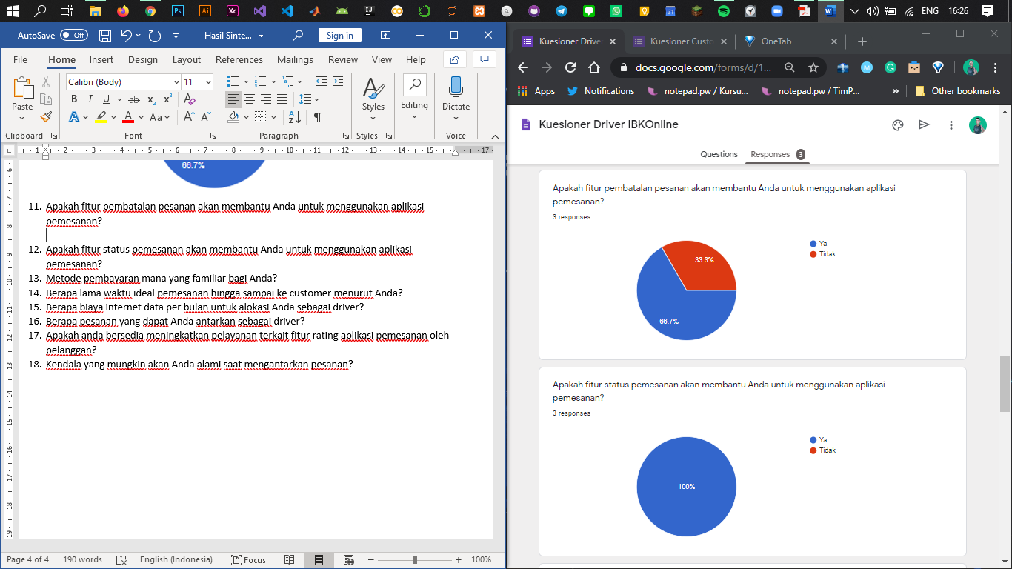

1. Apakah fitur status pemesanan akan membantu Anda untuk menggunakan aplikasi pemesanan?



1. Metode pembayaran mana yang familiar bagi Anda?

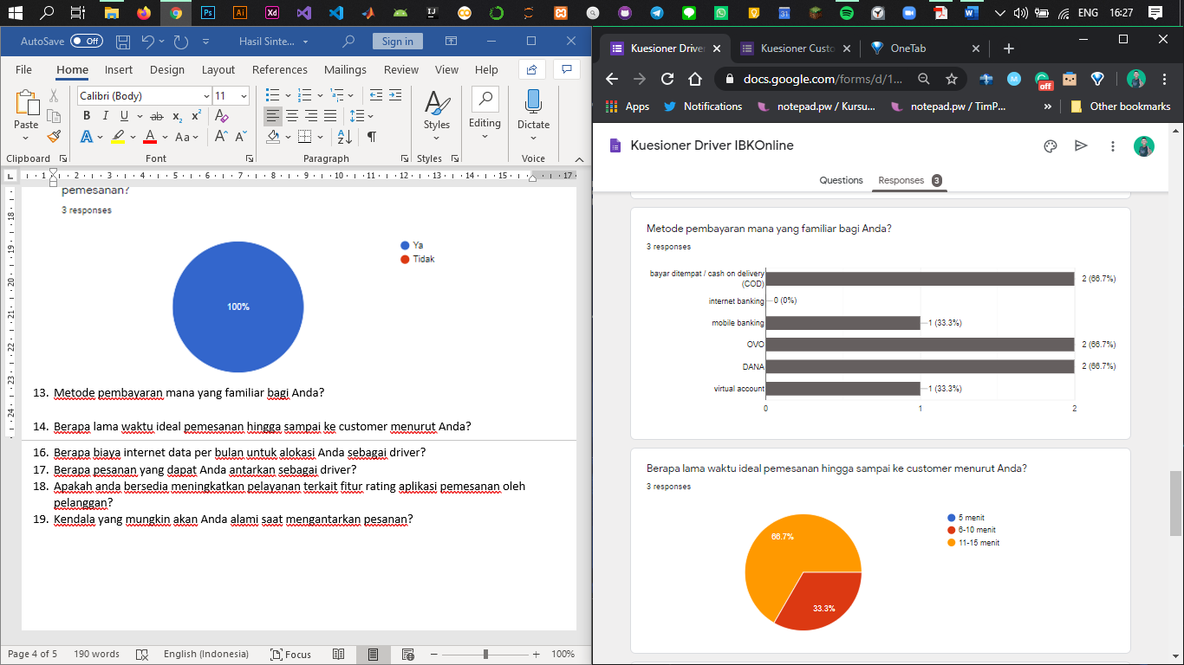

1. Berapa lama waktu ideal pemesanan hingga sampai ke customer menurut Anda?



1. Berapa biaya internet data per bulan untuk alokasi Anda sebagai driver?

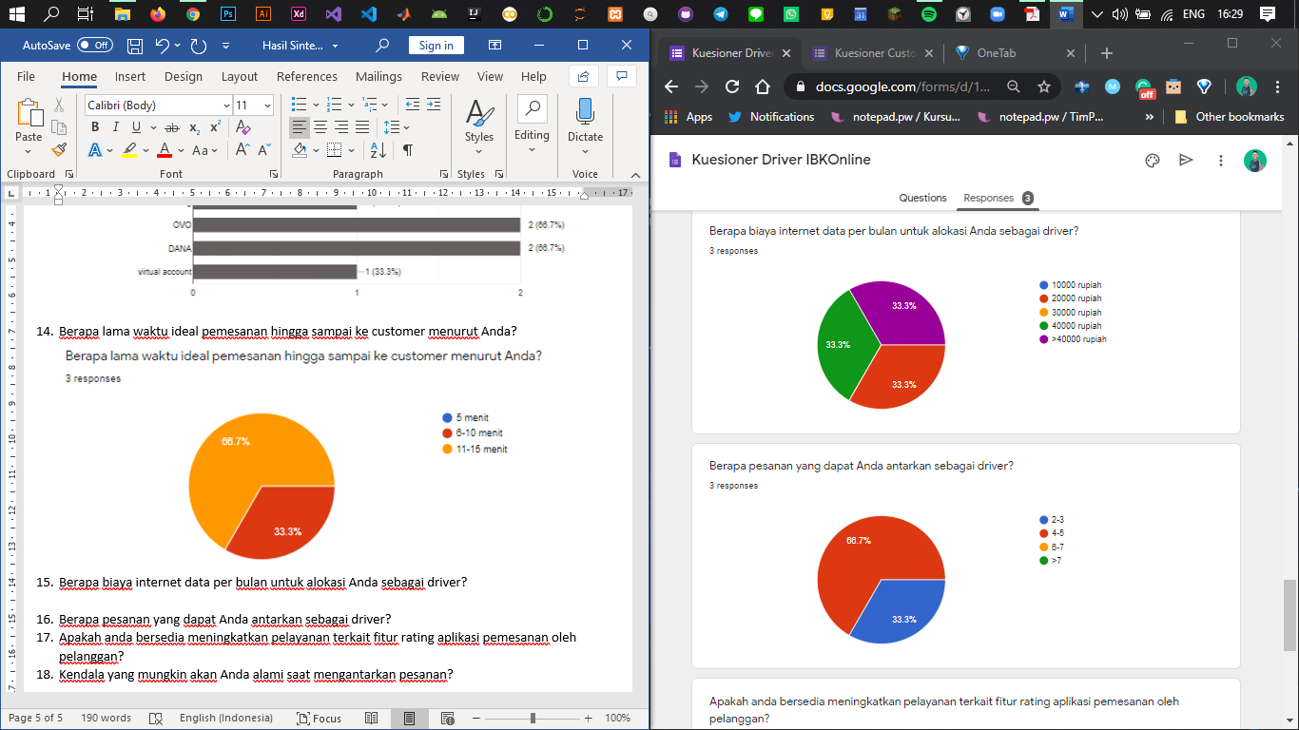

1. Berapa pesanan yang dapat Anda antarkan sebagai driver?



1. Apakah anda bersedia meningkatkan pelayanan terkait fitur rating aplikasi pemesanan oleh pelanggan?

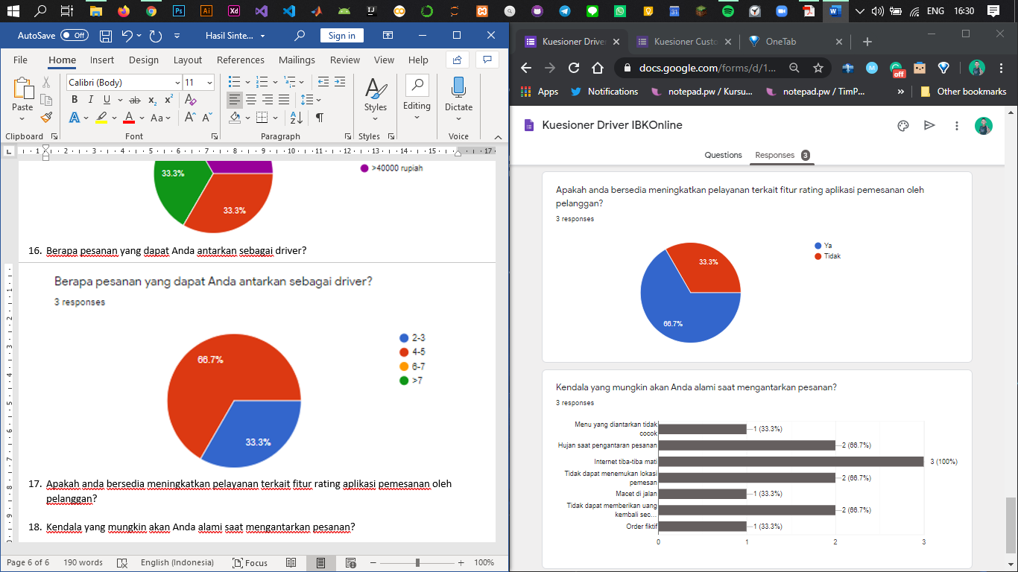

1. Kendala yang mungkin akan Anda alami saat mengantarkan pesanan?

